Pressemitteilung MONTANE

Ashington, Northumberland, UK, Mai 2022

Montane setzt auf Nachhaltigkeit
Von der Plastikflasche zum Baselayer

Eine funktionelle Lage direkt auf der Haut ist das Herzstück eines guten Schichtensystems. Für Outdoorsportler ist sie ein unverzichtbares Kleidungsstück. Sie sollte angenehm weich sein, schnell trocknen und eine lange Lebensdauer haben.
Die neue Dart-Baselayer-Serie ist unabhängig von der Jahreszeit universell einsetzbar.

Die Dart Basisschichten, vereinen Wärme und Atmungsaktivität mit weichen Materialien und gehören zu den beliebtesten Produkten im Montane Sortiment. Mit eine Vielzahl von Stilen und Farben, darunter T-Shirts mit kurzen und langen Ärmeln und Long Johns genügen die Dart-Baselayer allen Ansprüchen.

Von der Flasche zur Basisschicht

Die Dart-Kollektion wurde aus 100% recyceltem Polyester entwickelt. Das bedeutet, dass jeder Base-Layer dazu beiträgt, den Abfall von Plastikflaschen zu reduzieren. Insgesamt hat Montane in dieser Saison etwa 532.000 Flaschen vor der Mülldeponie bewahrt und in Polyester umgewandelt.

https://montane.com/blogs/blog/a-guide-to-recycled-dart-base-layers

Mehr tragen, weniger waschen

Die Dart Baselayer sind mit permanenter POLYGIENE® Geruchshemmung behandelt und können so mehrere Tage hinter-einander getragen werden.

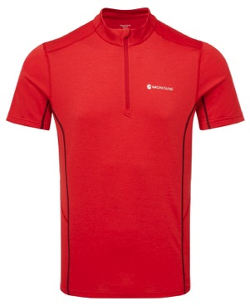
BioStatic™ Stays Fresh-Technologie basiert auf natürlichem Silbersalz-Silberchlorid, das in der Natur in Gewässern und im Boden vorkommt. Das Silbersalz blockiert das Wachstum von Bakterien und Pilzen im Textil – und wirkt somit dauerhaft geruchshemmend. So bleiben Produkte hygienisch „frisch“ und müssen weniger gewaschen werden. Polygiene BioStatic ist bluesign®- und Oeko-tex®-zertifiziert und behandelte Produkte können recycelt werden.

https://montane.com/pages/polygiene

Dart Zip T-Shirt
Klassisches technisches T-Shirt aus Recyclingmaterial mit Reißverschluss am Kragen.
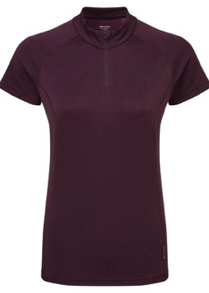
Materialien
- APEX ECO aus 100 % recyceltem Polyester
- permanente POLYGIENE® Geruchshemmung
- UPF 20+ Gewebe
Eigenschaften
- APEX ECO aus 100 % recyceltem Polyester
- permanente POLYGIENE® Geruchshemmung
- UPF 20+ Gewebe
- Für Damen und Herren erhältlich

Gewicht (M)
- 100 g
Preis
- UVP: 40 €

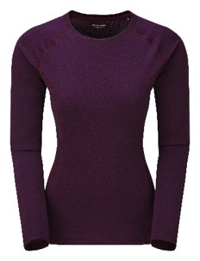
Dart Long Sleeve T-Shirt

Langärmliger technischer Baselayer mit bequemer enganliegender Passform und Rundhalsausschnitt

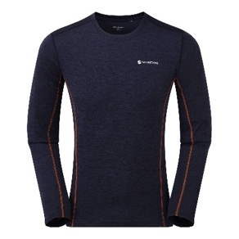
Materialien
- APEX ECO aus 100 % recyceltem Polyester
- permanente POLYGIENE® Geruchshemmung
Eigenschaften
- Enganliegende bequeme Passform
- Rundhalsausschnitt
- Flache Nähte mit niedrigem Profil

Gewicht (M)
- 110 g
Preis
- UVP: 40 €

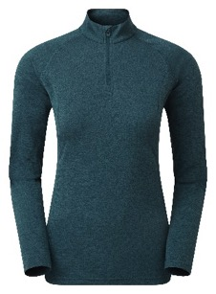
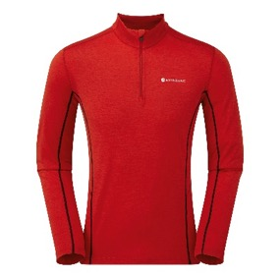
Dart Zip Neck T-Shirt

Technisches Langarm-T-Shirt mit niedrigen Kragen und Reißverschluss.

Materialien
- APEX ECO aus 100 % recyceltem Polyester
- permanente POLYGIENE® Geruchshemmung
Eigenschaften
- Niedriger Kragen
- 1/4 langer YKK Reverse Coil Semi-Automatik-Frontreißverschluss mit innenliegender Reißverschluss-abdeckung
- Flachgenähte Nähte mit niedrigem Profil
Gewicht (M)
- 127 g
Preis
- UVP: 45 €

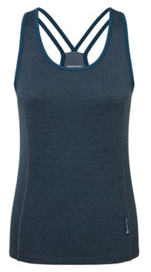
Womens Dart Vest

Technisches Shirt aus recyceltem meliertem Gewebe.
Materialien
- APEX ECO aus 100 % recyceltem Polyester
- Permanente POLYGIENE® Geruchshemmung
- UPF 20+ Gewebe
Eigenschaften
- U-Boot-Ausschnitt und Trägerdetails am Rücken
- Integrierter leichter Stütz-BH
- Flachnähte
Gewicht
- 104 g
Preis
- UVP: 35 €

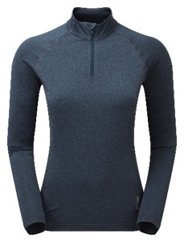
Dart Thermo Zip Neck T-shirt

Leichter, weicher und bequemer Winter-Baselayer auch für die Übergangszeit geeignet.

Das Dart Thermo Zip Neck T-Shirt ist ein leichtes, weiches und zugleich warmer Winter-Baselayer, der auch alleine in der Übergangszeit getragen werden.
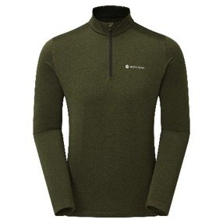
Materialien
- APEX THERMO ECO mit 88 % recyceltem Polyester und 12 % Elasthan für Elastizität
- POLYGIENE® permanente Geruchskontrolle

Eigenschaften
- Flacher Kragen
- Umgekehrter, halbautomatischer YKK Front-Reißverschluss in Viertellänge mit innenliegender Windblende
- Flache Nähte
Gewicht (M)
- 208 g
Preis
- UVP: 55 €

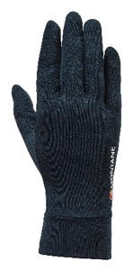
Dart Lightweight Liner Gloves

Leichte Einsatzhandschuhe.
Die Dart Lightweiht Liner Gloves enthalten POLYGIENE®-Material für dauerhafte Geruchskontrolle und bieten sowohl bieten einen optimalen Feuchtigkeits- und Wärmeaustausch.
Materialien
- Apex D-Fuse-Material mit Pikeestruktur-Rückseite
- POLYGIENE® permanente Geruchskontrolle
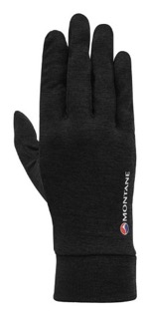
- 100% Polyester

Eigenschaften
- Spezielle Damenpassform beim Damennmodell
- Vorgeformte Finger
- Mehr Komfort und Wärme durch Umschlagbündchen
Gewicht (M)
- 18 g
Preis
- UVP: 25 €

Die gesamte Dart-Kollektion gibt es hier: https://de.montane.com/collections/all-dart-collection

Über Montane
Montane ist ein britisches Unternehmen, das leichte, atmungsaktive und qualitativ hochwertige Bekleidung für Expeditionen, Bergsportler und Ultra-Athleten herstellt. Montane wurde vor über 25 Jahren gegründet und arbeitet eng mit führenden Athleten der Disziplinen Expeditionen, Bergsport, Ultra-Trail Running und Outdoor-Marathon zusammen. Montane unterstützt verschiedene Ultra Distance Events der Spitzenklasse und engagiert sich bei innovativen Alpin- und Polarexpeditionen. Die Produkte von Montane werden von den führenden Fachhändlern der Outdoor-, Lauf- und Radsportbranche in über 40 Ländern weltweit vertrieben. Weitere Informationen gibt es auf

FURTHER.FASTER.

www.montane.com.
https://www.instagram.com/montanegermany

Pressekontakt

OUTDOOR SPORTS PR
Johannes Wessel
Steigenbergerstr. 19 / 82377 Penzberg
T +49 8856 86 85 318
M +49 1590 53 98 581
E j.wessel@outdoorsports-pr.com
W www.outdoorsports-pr.de

